|  |  |  |
| --- | --- | --- |
| www.EDA365.com | 版本 | 01更改（V1.0） |
| 文档编号 | C-IPD_T3402 |
| 仅供内部使用 | 共 页 |

02更改（EN-C200 项目硬件设计方案）

-#Sign:34.122.121.117.102.97.110.122.34#-

|  |  |  |  |
| --- | --- | --- | --- |
| 拟制 | 03修改（朱宇凡） | 日期 | 04修改（2022/10/14） |
| 审核 |  | 日期 |  |
| 批准 |  | 日期 |  |

版权所有 侵权必究

修订记录

| *05编写*（ | | | |
| --- | --- | --- | --- |
| 日期 | 修订版本 | 描述 | 作者 |
| 2022-10-14 | 1.0 | 初稿完成 | 朱宇凡 |
|  |  |  |  |
|  |  |  |  |
|  |  |  |  |
|  |  |  |  |
|  |  |  |  |
|  |  |  |  |
| ）# | | | |

目 录

1 系统概述 5

1.1 待选标题 5

1.2 待选标题 5

1.3 待选标题 5

1.4 待选标题 5

1.5 待选标题 6

1.6 待选标题 6

2 系统功能和性能 7

2.1 功能描述 7

2.2 运行环境 8

2.3 性能指标 8

3 单板功能说明 10

3.1 单板功能框图 10

3.2 单板调试接口 10

3.3 电源接口及电路 10

3.3.1 待选标题 10

3.3.2 待选标题 11

3.4 U最小系统 11

3.4.1 待选标题 11

3.4.2 待选标题 11

3.4.3 待选标题 12

3.5 -T模组电路 12

3.5.1 待选标题 12

3.5.2 待选标题 12

3.5.3 待选标题 13

3.6 液晶显示 13

3.7 用户按键 13

3.8 灯 13

3.9 US接口 13

3.10 扩展接口 13

4 关键器件选型 14

5 单板主要接口 14

5.1 待选标题 14

5.1.1 扩展接口 14

5.2 待选标题 15

5.2.1 待选标题 16

5.2.2 待选标题 16

5.2.3 待选标题 17

5.2.4 待选标题 17

5.2.5 待选标题 18

5.2.6 待选标题 18

5.2.7 待选标题 19

6 单板软件需求和配套方案 19

6.1 硬件对单板软件的需求 19

6.1.1 功能需求 20

6.1.2 性能需求 20

6.1.3 其他需求 20

6.1.4 需求列表 20

6.2 业务处理软件对单板硬件的需求可实现性评估 20

6.3 单板软件与硬件的接口关系和实现方案 20

7 单板的产品化设计方案 20

7.1 可靠性综合设计 20

7.1.1 单板可靠性指标要求 20

7.1.2 单板故障管理设计 21

7.2 可维护性设计 23

7.3 单板整体、安规、防护和环境适应性设计 25

7.3.1 单板整体设计 25

7.3.2 单板安规设计 28

7.3.3 环境适应性设计 29

7.4 可测试性设计 29

7.4.1 单板可测试性设计需求 29

7.4.2 单板主要可测试性实现方案 29

7.5 电源设计 30

7.5.1 单板总功耗估算 30

7.5.2 单板电源电压、功率分配表 30

7.5.3 单板供电设计 30

7.6 热设计及单板温度监控 31

7.6.1 待选标题 31

7.6.2 待选标题 32

7.6.3 待选标题 32

7.7 单板工艺设计 32

7.7.1 待选标题 32

7.7.2 待选标题 34

7.7.3 待选标题 34

7.8 器件工程可靠性需求分析 35

7.8.1 器件工程可靠性需求分析 35

7.9 信号完整性分析规划 37

7.9.1 关键器件及相关信息 37

7.9.2 物理实现关键技术分析 37

7.10 单板结构设计 38

8 开发环境 38

9 附录 40

9.1 单板失效率（Ts）估算 40

9.2 产品器件质量可靠性指导准则 41

9.2.1 新技术采用准则： 41

9.2.2 简化设计准则： 41

9.2.3 热设计准则： 41

9.2.4 容差设计准则： 42

9.2.5 机械环境设计准则： 42

9.2.6 电磁兼容设计准则： 42

9.2.7 安全性设计准则： 43

9.2.8 性能稳定设施准则： 43

9.2.9 电子元器件选择准则： 43

9.2.10 降额设计准则： 43

# 系统概述

## 待选标题

【练习说明】阅读本节以下内容，选择最佳标题， 06单选（ B ）

【A、单板名称 B、版本说明 C、系统框图 D、开发背景 E、开发目标 F、单板尺寸】

07更改（ 本单板为初始版本，版本号：V1.0 ）

## 待选标题

【练习说明】阅读本节以下内容，选择最佳标题， 08单选（ A ）

【A、单板名称 B、版本说明 C、系统框图 D、开发背景 E、开发目标 F、单板尺寸】

09更改（ 单板名称：EN-C200 ）

## 待选标题

【练习说明】阅读本节以下内容，选择最佳标题， 10单选（ E ）

【A、单板名称 B、版本说明 C、系统框图 D、开发背景 E、开发目标 F、单板尺寸】

EN-C200是一款物联网实训教学平台套件，包括一个主控单板和两个模拟物联网应用场景的小单板，用于物联网产品开发的实训和实战，目标是培养学员从零开始，在两周的时间内完成嵌入式硬件基础开发、嵌入式软件开发、物联网平台应用开发、应用服务开发等的实训，并通过实战培养学员独立开发一款物联网产品的能力。

## 待选标题

【练习说明】阅读本节以下内容，选择最佳标题， 11单选（ D ）

【A、单板名称 B、版本说明 C、系统框图 D、开发背景 E、开发目标 F、单板尺寸】

物联网是时下热门新兴领域，具有非常广阔的前景。

中国物联网校企联盟将物联网定义为当下几乎所有技术与计算机、互联网技术的结合，实现物体与物体之间，环境、状态信息的实时共享以及智能化的收集、传递、处理、执行。

而物联网工程则是专注于物联网设备的开发以及智能化设备数据收集平台开发的一门学科。物联网工程作为目前的热门新兴知识领域，也是国家的重点培养分支。

物联网工程可分为硬件开发和软件开发两个部分，而物联网嵌入式硬件是物联网产品运行的重要载体，构建合理的物联网硬件实训平台具有积极的意义。

EN-C200实训套件正是这样一款物联网教学平台，通过[校企合作](https://www.baidu.com/s?wd=%E6%A0%A1%E4%BC%81%E5%90%88%E4%BD%9C&tn=SE_PcZhidaonwhc_ngpagmjz&rsv_dl=gh_pc_zhidao)的方式，可以为学生提供实践的平台，提升学生的综合能力，增强学生在就业过程中的竞争力。同时，该套件也可以为热衷于物联网产品开发的工程师提供快捷的实训通道，快速掌握物联网产品软硬件开发技术。还可以为企业提供解决方案，加速产品开发的过程，提升产品的质量。

## 待选标题

【练习说明】阅读本节以下内容，选择最佳标题， 12单选（ C ）

【A、单板名称 B、版本说明 C、系统框图 D、开发背景 E、开发目标 F、单板尺寸】

EN-C200是一个完整的物联网信息采集应用系统，包含终端设备、物联网平台、应用服务三大部分，EN-C200物联网实训套件正是其中的终端设备部分，主要分为主控单板（也称主板）、智能路灯模拟单板、棚栽智控模拟单板。

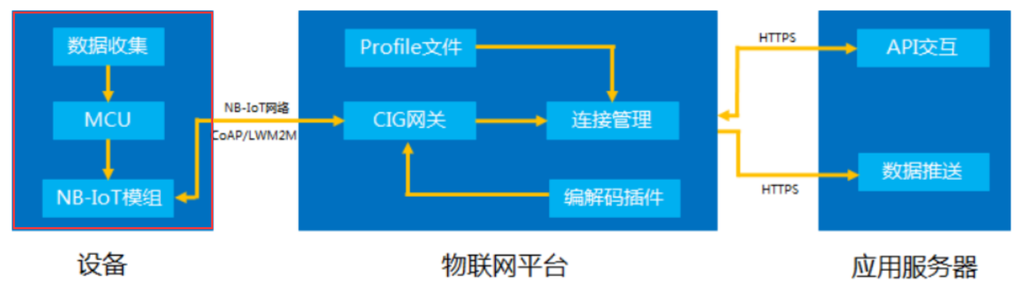

1. EN-C200物联网系统框图

## 待选标题

【练习说明】阅读本节以下内容，选择最佳标题， 13单选（ F ）

【A、单板名称 B、版本说明 C、系统框图 D、开发背景 E、开发目标 F、单板尺寸】

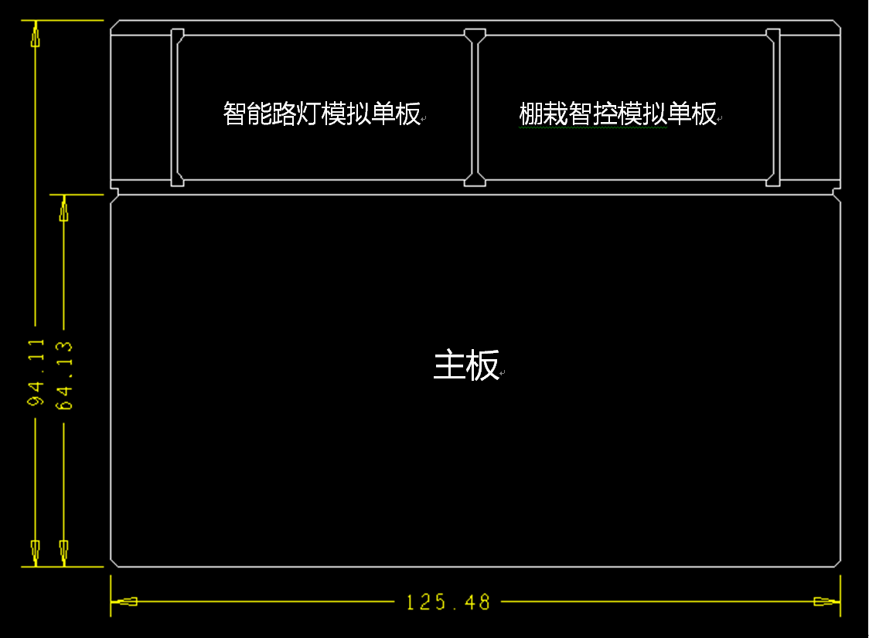

主板

1. EN-C200单板尺寸图

# 系统功能和性能

## 功能描述

1. EN-C200设备功能表

【练习说明】根据描述，在下表的功能栏中分组选择匹配的项：

|  |  |
| --- | --- |
| **功能** | **描述** |
| *14单选（* C ） | 支持板载 LED 点亮和闪烁控制。 |
| *15单选（* B ） | 通过按键“KEY1~4”其中任意键，采用中断方式切换LED亮/灭状态。 |
| *16单选（* A ） | 支持串口信息打印到PC端 |
| *17单选（* D ） | 支持串口数据收发，即通过不同串口可实现与PC间的数据通信，以及与NB-IoT模块间的通信。 |
|  |  |
| *18单选（* G ） | 通过GPIO信号线模拟I2C，实现OLED信息显示 |
| 通过GPIO信号线模拟I2C，实现亮度传感器信息采集 |
| *19单选（* H ） | 通过OneWire总线，对温湿度传感器温度和湿度信息采集 |
| *20单选（* E ） | 提供5V充电管理功能 |
| 提供USB转串口，支持串口调试 |
| *21单选（* F ） | 支持程序下载和代码单步调试 |
|  |  |
| *22单选（* I ） | OLED显示屏，可显示两行16字节内容 |
| *23单选（* K ） | NB-IoT模块电源供电选择，包括两种方式：   1. 可选通过GPIO来控制NB-IoT模块供电与否 2. 可选强制对NB-IoT模块供电 |
| *24单选（* L ） | 支持三种串口通信模式：   1. UART2连接控制NB-IoT模块，UART1与USB连接打印调试信息； 2. USB连接控制NB-IoT模块； 3. USB与UART2连接，模拟NB-IoT模块，调试代码。 |
| *25单选（* J ） | 提供单板功耗测试 |
|  |  |
| *26单选（* M ） | 使用可充电电池，支持超长供电 |
| *27单选（* N ） | 在关断电源总开关后，系统不再供电，但可以通过 Micro USB 线对电池充电 |
| *28单选（* O ） | 包含如：ADC、DAC、比较器、CAN、SPI、I2C、UART、GPIO、电源、地等 |
| *29单选（* P ） | 通过智能路灯模拟模块采集亮度信息，经NB-IoT模块上传至物联网平台，提供应用服务的数据查询。 |
| 通过应用服务下发控制命令，经物联网平台转发命令至终端设备，并执行模拟路灯亮/灭控制。 |
|  |  |
| 棚栽智控场景模拟 | 通过棚栽智控模拟模块采集温度和湿度信息，经NB-IoT模块上传至物联网平台，提供应用服务的数据查询。 |
| 通过应用服务下发控制命令，经物联网平台转发命令至终端设备，并执行模拟棚栽智控温度和湿度控制的状态显示。 |

A、串口打印 B、按键中断 C、GPIO与灯开关控制 D、串口数据收发

E、USB接口 F、DEBUG接口 G、模拟I2C与数据收发 H、1W总线及信息采集

I、信息显示 J、功耗测试跳线 K、NB-IoT模块供电跳线 L、多功能串口配置跳线

M、超长供电 N、电源总开关 O、可扩展的功能接口 P、智能路灯场景模拟

## 运行环境

EN-C200终端设备要正常运行，需满足以下三点要求：

1. 合理的供电方式。EN-C200终端设备供电方式有三种，分别是：通过USB口外接5V电源供电、通过调试接口外接3.3V电源供电以及通过单节锂离子充电电池供电，可选其中任何一种，或任意多种组合给终端设备供电。
2. EN-C200终端设备运行的区域需有NB-IoT信号覆盖。
3. 物联网SIM卡功能正常，已在网络上注册且没有被锁定。

## 性能指标

1. EN-C200设备性能指标表

【练习说明】根据性能指标要求及说明，在下表的性能指标名称栏中分组选择匹配的项：

| **性能指标名称** | **性能指标要求** | **说明** |
| --- | --- | --- |
| *30单选（* A ） | USB：DC 4.75V～5.25V  锂电池：单节，3.3~4.2V |  |
| *31单选（* D ） | 低功耗STM32L431RC，ARM Cortex-M4 32位MCU |  |
| *32单选（* B ） | 80MHz |  |
| *33单选（* C ） | SRAM：64KB  Flash：256KB |  |
|  |  |  |
| *34单选（* G ） | 1.8V/3.0V |  |
| *35单选（* E ） | B3 (1800MHz)@H-FDD ;  B5 (850MHz)@H-FDD ;  B8 (900MHz)@H-FDD ;  B20 (800MHz)@H-FDD ;  B28 (700MHz)@H-FDD ; | 不支持：  B1 (2100MHz)@H-FDD ; |
| *36单选（* F ） | Single Tone: 25.2(DL)/ 15.625 (UL)  Multi Tone: 25.2 (DL)/ 54 (UL) |  |
| *37单选（* H ） | Extended TBS/2 HARQ：  125(DL)/ 150 (UL) |  |
|  |  |  |
| *38单选（* J ） | IPv4/ IPv6/ UDP/ CoAP/  LwM2M/ Non-IP/ DTLS/  TCP/ MQTT |  |
| *39单选（* K ） | -20℃～+70℃ |  |
| *40单选（* L ） | -40℃～+85℃ |  |
| *41单选（* I ） | 0～95%，非冷凝 |  |
|  |  |  |
| *42单选（* M ） | 126*65*20mm |  |
| *43单选（* N ） | 配定制的调试数据线，以及标准的Micro USB接口线 |  |
| *44单选（* O ） | 充电状态（红）、电池待机状态（绿）、3.3V电源指示灯（红） |  |
| *45单选（* P ） | 约100g |  |

A、工作电压 B、工作频率 C、内存 D、MCU

E、工作频段 F、LTE Cat.NB1速率 G、SIM卡工作电压 H、LTE Cat.NB2速率

I、湿度范围 J、网络协议 K、工作温度 L、存储温度

M、产品尺寸 N、通信接口 O、LED 指示灯 P、重量

# 单板功能说明

## 单板功能框图

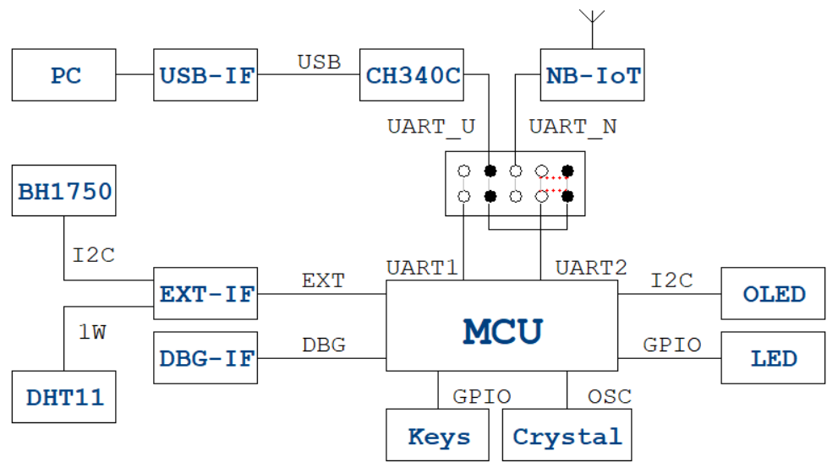

1. EN-C200单板功能框图

EN-C200单板基于ST公司的32位MCU (STM32L431RC) 为控制核心设计，需要预留DEBUG接口（DBG-IF）给MCU下载程序；预留I2C接口与OLED屏连接，显示程序运行信息；通过跳线配置独立的两路串口（UART1和UART2）分别与USB（连接PC），NB-IoT模块连接，以便实现程序的调试和NB-IoT模块的单独控制；单板还需要通过GPIO口外接了一些LED灯和按键，方便开发人员调试程序使用；此外，EN-C200单板还需考虑预留适配各种物联网应用场景的扩展接口（EXT-IF）。

## 单板调试接口

我们采用与STM32处理器配套的ST-LINK仿真器作为调试程序的工具，因此EN-C200单板调试接口需考虑方便外购标准插头设计，不能简单的预留测试点或过孔，同时接口信号需要与ST-LINK的接口管脚定义一致。

## 电源接口及电路

EN-C200单板采用单节锂电池供电，同时预留最常用的Micro USB接口作为外部电源的充电接口，因此整个主板需要考虑的主要是两部分：锂电池充放电管理及电源分配网络的设计。

### 待选标题

【练习说明】阅读本节以下内容，选择最佳标题， 46单选（ B ）

【A、电池选型分析 B、锂电池充放电管理 C、TP5400的工作原理】

锂电池充放电管理方面我们采用南京拓品微电子的TP5400芯片，该芯片是一款单节锂电池专用的电池充电及5V恒压升压控制器，充电部分集高精度电压和充电电流调节器、预充、充电状态指示和充电截止等功能于一体，可以输出最大1A的充电电流。

升压电路采用 CMOS 工艺制造的空载电流极低的 VFM 开关型 DC/DC 升压转换器，具备极低的空载功耗（小于 10uA），且升压输出驱动电流能力能达到1A。

### 待选标题

【练习说明】阅读本节以下内容，选择最佳标题， 47单选（ C ）

【A、电源分配拓扑 B、RT8059供电原理 C、单板功耗分析】

锂电池充放电芯片可以将3.7V锂电池电压升至5V输出（在没有USB电源输入及锂电池电压大于3.0V的前提下），但这并不能直接作为电源给EN-C200直接供电，EN-C200上的元器件供电电压范围普遍在1.8V~3.6V，推荐电压均为3.3V（BC35-G 供电范围是：3.1V~4.2V，推荐电压3.8V，使用3.3V也可以正常工作），因此需要将5V的电平转换成3.3V供给EN-C200开发板使用，这里采用RT8059作为电压转换芯片。

RT8059是一款高效率脉冲宽度降压型DC/DC转换器。输入电压2.8V~5.5V，输出电压可调范围为：0.6V~Vin，输出电流可以达到1A。在EN-C200电路中将输出调节至3.3V，让开发板正常工作，满足低功耗要求。

## MCU最小系统

MCU最小系统或者叫单片机最小硬件单元电路，指用最少元器件组成的可以正常工作的控制系统。通常由电源、单片机、晶振、复位电路、程序烧录和调试接口组成，电源使用上一节描述的通过转换后的3.3V直接供电。

### 待选标题

【练习说明】阅读本节以下内容，选择最佳标题， 48单选（ B ）

【A、复位电路 B、时钟电路 C、程序烧录】

STM32L431RC芯片可以使用内部源或外部晶振作为时钟输入，只需要通过软件配置好即可。MCU最小系统提供了外部晶振的输入接口。

### 待选标题

【练习说明】阅读本节以下内容，选择最佳标题， 49单选（ A ）

【A、复位电路 B、时钟电路 C、程序烧录】

复位电路是一种用来使电路恢复到起始状态的电路。

通常芯片复位引脚连接一个按键到地网络，提供手动复位的功能；同时在复位引脚与地网络间连接一个小电容，利用电容的交流特性，起到上电过程复位芯片的功能。

### 待选标题

【练习说明】阅读本节以下内容，选择最佳标题， 50单选（ C ）

【A、复位电路 B、时钟电路 C、程序烧录】

程序烧录接口使用的是SWD四线接口，分别为VCC、GND、SWDIO、SWDCLK，SWD接口是一种串行调试接口，使用SWD接口不仅稳定而且定制方便，产品整体效果好。

## NB-IoT模组电路

NB-IoT模组采用QUECTEL的BC35-G模块，外围电路分为三个部分，模组的供电电路、接口电路、SIM卡电路。

### 待选标题

【练习说明】阅读本节以下内容，选择最佳标题， 51单选（ C ）

【A、接口电路 B、SIM卡电路 C、供电电路】

这部分电路主要是让NB-IoT模组能够进行工作的电源控制电路，该电路有两种控制方式：硬件控制和软件控制。

硬件控制：强制对NB-IoT模组供电。

软件控制：通过GPIO引脚控制MOS管的通断来控制NB-IoT模组的供电。

### 待选标题

【练习说明】阅读本节以下内容，选择最佳标题， 52单选（ A ）

【A、接口电路 B、SIM卡电路 C、供电电路】

接口电路包括天线部分、复位电路、 通信接口、SIM卡接口及其他接口。

天线部分：单板采集信号经NB-IoT模组封装后通过输出管脚经π形匹配电路连接至PCB在板天线，继而将采集信息通过无线电波发射出去，π形匹配电路的两个电容在天线适配严重的情况下提供匹配参数调整，缺省不需要焊接。

复位电路：当调试过程中需要复位模组时，可以使用硬件复位和软件复位两种方式，硬件复位可以参考3.4.2节部分，软件复位则需要参考模块的手册通过AT指令执行复位操作。

通信接口：NB-IoT模组主要有SWD接口、主串口、打印串口三种接口。

* 主串口是MCU和模组通信的接口，是我们主要使用的接口，EN-C200引出之后接在排针上，可通过跳线帽选择连接MCU还是USB串口。
* 打印串口用于输出日志等调试信息，一般开发时用不到这个接口，但是为了满足特定用户的需求，EN-C200还是将该接口单独引出。
* SWD接口是NB-IoT模块程序烧录的专用接口，但我们也可以使用主串口完成程序的烧录与升级，因此该接口用的比较少。
* 其他接口主要有振铃接口、网络指示灯接口等，这些接口功能模组暂不实现，我们也基本用不到，因此主板仅预留以上三种接口。

### 待选标题

【练习说明】阅读本节以下内容，选择最佳标题， 53单选（ B ）

【A、接口电路 B、SIM卡电路 C、供电电路】

模组要想正常连接网络，就需要一个身份的识别和鉴权。与手机通信一样，NB-IoT同样使用蜂窝网络，因此需要SIM卡，这部分电路采用标准的SIM卡接口设计。

## OLED液晶显示

OLED液晶显示模块用来向用户显示系统状态、测量参数等。为了展示良好的视觉效果，我们使用SSD1306G驱动的OLED显示屏，分辨率为128*32，可以显示两行16字节内容。

## 用户按键

按键作为人机交互的重要接口，可以为系统输入简单的指令。由于按键数量不多，EN-C200采用独立按键的方式接入系统，系统响应较快， 同时可用中断实现， 用户可自己编写按键功能实现对项目工程的控制。

## LED灯

为了方便项目开发调试，EN-C200通过GPIO接出来一个LED指示灯，供用户自由设置状态使用。

## USB接口

USB转UART电路是用于MCU和PC通信的场景中。PC机上的通信接口使用USB接口，相应的电平逻辑需要遵照USB电平规则，而MCU的串行通信接口是串口，相应电平需要遵循TTL原则。

## 扩展接口

扩展接口是EN-C200为了适应广大开发者扩展需求而预留的接口，这些接口可以连接EN-C200的扩展板，也可以单独使用MCU对应引脚的功能，实现接入自己的传感器。同时该扩展接口也为后续开发各行业的应用提供无限的可能。

# 关键器件选型

1. EN-C200单板关键器件清单

【练习说明】分析下表内容以及实际选型要求，选型关注点栏正确的选项应包括哪些？

54多选（ ABCDE ）

|  |  |  |  |
| --- | --- | --- | --- |
| 器件型号 | 供应商 | 说明 | 选型关注点 |
| STM32L431RC | ST | 低功耗ARM Cortex-M4 32位MCU，主频80MHz  该MCU性能优良，为业界主流的IC，供货周期短，封装兼容于STM32L433。 | A、普遍性原则:所选的元器件要被广泛使用验证过的尽量少使用冷偏芯片，减少风险;  B、高性价比原则:在功能、性能、使用率都相近的情况下，尽量选择价格比较好的元器件，少成本;  C、采购方便原则:尽量选择容易买到，供货周期短的元器件;  d)持续发展原则:尽量选择在可预见的时间内不会停产的元器件;  D、可替代原则:尽量选择pin to pin兼容种类比较多的元器件;  E、向上兼容原则:尽量选择以前老产品用过的元器件;  F、资源节约原则:尽量用上元器件的全部功能和管脚。 |
| TP5400 | 南京拓品微电子 | 单节锂电池专用电池充电及5V恒压升压控制器  业界通用电源管理IC，转换效率高，性能优良，价格低，供货周期短，兼容于TP5410 |
| RT8059 | RICHTEK | 高效率脉冲宽度降压型DC/DC转换器  业界通用IC，转换效率高，价格低，供货周期短，兼容于RT8008、IA1221 |
| BC35-G | QUECTEL | NB-IoT通信模块，业界通用NB-IoT模块，性能优良，供货周期短，独家供货，但风险小。 |
| QG-2832TSWFG02 | Allvision | OLED显示屏，通用显示模块，价格低，满足性能要求，业界兼容模块多。 |
| BH1750FVI | ROHM | 环境光强度传感器，业界通用IC，价格低，性能好，供货周期短，可多家供货。 |
| DHT11 | 奥松电子 | 温湿度传感器，通用IC，价格低，满足性能要求，供货周期短，可多家供货。 |

# 单板主要接口

## 待选标题

【练习说明】阅读本节以下内容，选择最佳标题， 55单选（ B ）

【A、内部接口 B、外部接口 C、人机接口】

### 扩展接口

主板对外扩展接口管脚定义如下表所示：

1. 扩展接口定义

|  |  |  |  |
| --- | --- | --- | --- |
|  | | | |
| 管脚  序号 | | 管脚  定义 | 描述 |
| J1 | 1 | V5.0 | 5V电源 |
| 2 | GND | 信号地 |
| 3 | V3.3 | 3.3V电源 |
| 4 | GND | 信号地 |
| 5 | PA11 | TIM1_CH4， TIM1_BKIN2，SPI1_MISO，USART1_CTS，CAN1_RX，USB_DM，TIM1_BKIN2_COMP1，EVENTOUT，COMP1_OUT |
| 6 | PA12 | TIM1_ETR，SPI1_MOSI，USART1_RTS_DE，CAN1_TX，USB_DP，EVENTOUT |
| 7 | PC10 | SPI3_SCK, USART3_TX，TSC_G3_IO2，LCD_COM4/LCD_SEG28/LCD_SEG40，SDMMC1_D2，EVENTOUT |
| 8 | PC11 | SPI3_MISO，USART3_RX，TSC_G3_IO3，LCD_COM5/LCD_SEG29/LCD_SEG41，SDMMC1_D3，EVENTOUT |
| J2 | 1 | PA4 | SPI1_NSS，SPI3_NSS，USART2_CK，SAI1_FS_B，LPTIM2_OUT，EVENTOUT，COMP1_INM，COMP2_INM，ADC1_IN9，DAC1_OUT1 |
| 2 | PA5 | TIM2_CH1，TIM2_ETR，SPI1_SCK, LPTIM2_ETR，EVENTOUT，COMP1_INM，COMP2_INM，ADC1_IN10，DAC1_OUT2 |
| 3 | PA6 | TIM1_BKIN，SPI1_MISO，USART3_CTS，LPUART1_CTS，QUADSPI_BK1_IO3，LCD_SEG3，COMP1_OUT/TIM1_BKIN，_COMP2, TIM16_CH1，EVENTOUT，ADC1_IN11 |
| 4 | PA7 | TIM1_CH1N，I2C3_SCL，SPI1_MOSI，QUADSPI_BK1_IO2，LCD_SEG4，COMP2_OUT，EVENTOUT，ADC1_IN12 |
| 5 | GND | 信号地 |
| 6 | PB5 | LPTIM1_IN1，I2C1_SMBA，SPI1_MOSI, SPI3_MOSI，USART1_CK，TSC_G2_IO2，LCD_SEG9，COMP2_OUT，SAI1_SD_B，TIM16_BKIN，EVENTOUT |
| 7 | PB6 | LPTIM1_ETR，I2C1_SCL，USART1_TX，TSC_G2_IO3，SAI1_FS_B，TIM16_CH1N，EVENTOUT，COMP2_INP |
| 8 | PB7 | LPTIM1_IN2，I2C1_SDA，USART1_RX，TSC_G2_IO4，LCD_SEG21, EVENTOUT，COMP2_INM，PVD_IN |

## 待选标题

【练习说明】阅读本节以下内容，选择最佳标题， 56单选（ A ）

【A、内部接口 B、外部接口 C、人机接口】

### 待选标题

【练习说明】阅读本节以下内容，选择最佳标题， 57单选（ B ）

【A、环境光检测传感器接口 B、NB-IoT模块通信接口 C、OLED接口 D、LED接口

E、NB-IoT无线天线 F、温湿度传感器接口 G、调测接口】

NB-IoT模块通信使用UART2接口，用于AT命令通信和数据传输，UART串口通信的数据包帧结构为：1位起始位+8位数据位+无奇偶校验位+1位停止位，无流控制，波特率为9600bps。

3.3V电平情况下的电平匹配电路参考设计如下：

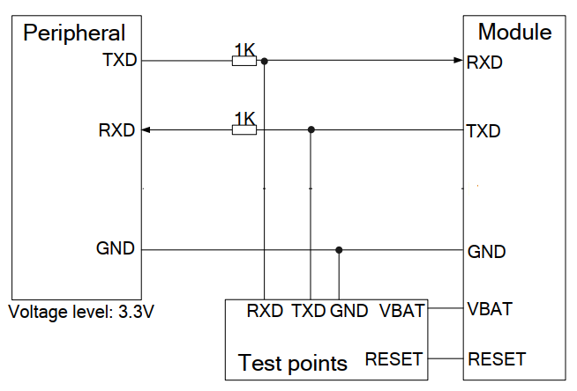

1. 当主机系统电平是3.3V时，为了降低串口功耗，在模块和主机的串口连接上加入1KΩ以上的电阻，用于降低串口电流。

2. 使用测试点GND，RXD，TXD，VBAT和RESET对系统进行固件升级。

### 待选标题

【练习说明】阅读本节以下内容，选择最佳标题， 58单选（ F ）

【A、环境光检测传感器接口 B、NB-IoT模块通信接口 C、OLED接口 D、LED接口

E、NB-IoT无线天线 F、温湿度传感器接口 G、调测接口】

温湿度传感器采用单线总线通信，使用一GPIO信号线模拟单线双向总线。DHT11与MCU之间的通信距离在10cm，总线采用5K电阻上拉，参见下图：

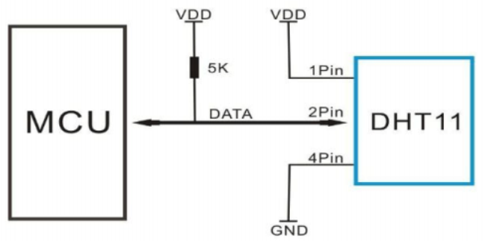

DHT11供电电压为 3~5.5V，在上电后，需等待1s以越过不稳定状态，在此期间无需发任何指令。电源VDD与地之间需增加一个100nF的电容，用以去耦滤波。

### 待选标题

【练习说明】阅读本节以下内容，选择最佳标题， 59单选（ A ）

【A、环境光检测传感器接口 B、NB-IoT模块通信接口 C、OLED接口 D、LED接口

E、NB-IoT无线天线 F、温湿度传感器接口 G、调测接口】

环境光监测传感器通信采用I2C接口，接口电平为3.3V，SCL和SDA总线通过10K电阻上拉到3.3V电源。

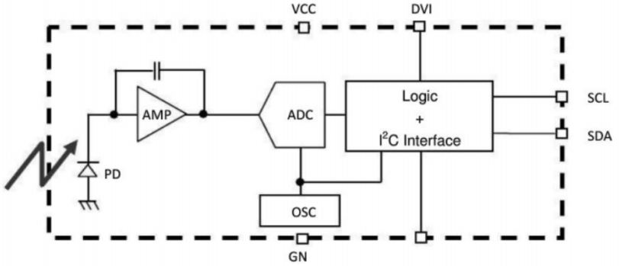

### 待选标题

【练习说明】阅读本节以下内容，选择最佳标题， 60单选（ C ）

【A、环境光检测传感器接口 B、NB-IoT模块通信接口 C、OLED接口 D、LED接口

E、NB-IoT无线天线 F、温湿度传感器接口 G、调测接口】

OLED 使用 I2C 总线与 MCU 进行通信，上拉电阻R4、R5选用10K电阻，参见下图：

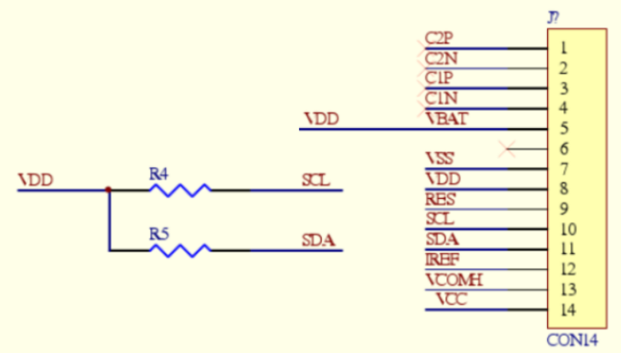

### 待选标题

【练习说明】阅读本节以下内容，选择最佳标题， 61单选（ D ）

【A、环境光检测传感器接口 B、NB-IoT模块通信接口 C、OLED接口 D、LED接口

E、NB-IoT无线天线 F、温湿度传感器接口 G、调测接口】

LED驱动，直接通过 PC13 管脚串接一电阻后驱动LED，为避免LED过于刺眼，串接电阻取4.7K。

### 待选标题

【练习说明】阅读本节以下内容，选择最佳标题， 62单选（ G ）

【A、环境光检测传感器接口 B、NB-IoT模块通信接口 C、OLED接口 D、LED接口

E、NB-IoT无线天线 F、温湿度传感器接口 G、调测接口】

* 跳线配置

|  |  |  |  |  |  |
| --- | --- | --- | --- | --- | --- |
| **NB-IoT模块供电配置** | | **多功能接口配置** | | **功耗测试接口** | |
| M01 | 【缺省】  强制对NB-IoT模块供电 | M11 | 【缺省】  打印Log信息  连接NB-IoT云平台 | M21 | 【缺省】  连接V3.3电源  连接V5.0电源 |
| M02 | 通过GPIO控制对NB-IoT模块供电与否 | M12 | 调试NB-IoT模块 | M22 | 断开V3.3电源和V5.0电源，用于外部测试。 |
|  |  | M13 | 通过PC模拟NB-IoT调试MCU |  |  |

* 其它调测接口

|  |  |  |
| --- | --- | --- |
| **接口功能** | **说明** | **图示** |
| ST-LINK调试接口 | 2x5pin 2.54mm 简牛插座  1：RST  2：SWCLK  3：SWIM  4：SWDIO  5、6：GND  7、8：3.3V  9、10：5.0V |  |
| USB打印接口 | Micro USB插座 |  |
| 复位开关 | NB-IoT复位按键、MCU复位按键，使用轻触开关 |  |
| 电源开关 | 按键自锁开关 |  |
| 测试点 | 电源地：5V、3.3V、GND |  |
| ST-LINK接口：SWCLK、SWDIO、3.3V、GND |  |
| 扩展接口：V5.0、GND、V3.3、GND、PA11、PA12、PC10、PC11、PA4、PA5、PA6、PA7、GND、PB5、PB6、PB7 |  |
| USB：VUSB、GND、D+、D- |  |
| 按键：NB-IoT复位、MCU复位、按键1~4 |  |

### 待选标题

【练习说明】阅读本节以下内容，选择最佳标题， 63单选（ E ）

【A、环境光检测传感器接口 B、NB-IoT模块通信接口 C、OLED接口 D、LED接口

E、NB-IoT无线天线 F、温湿度传感器接口 G、调测接口】

使用PCB天线，降低器件成本。双频段天线使用PCB天线，频段覆盖：

—— B3 (1800MHz)@H-FDD ;

—— B5 (850MHz)@H-FDD ;

—— B8 (900MHz)@H-FDD ;

—— B20 (800MHz)@H-FDD ;

在覆盖的频段驻波比需小于2。

# 单板软件需求和配套方案

## 硬件对单板软件的需求

### 功能需求

### 性能需求

### 其他需求

### 需求列表

1. 硬件对单板软件的需求列表

|  |  |  |  |
| --- | --- | --- | --- |
| 需求标识 | 需求描述 | 优先级 | 类别 |
|  |  |  |  |
|  |  |  |  |
|  |  |  |  |

## 业务处理软件对单板硬件的需求可实现性评估

## 单板软件与硬件的接口关系和实现方案

# 单板的产品化设计方案

## 可靠性综合设计

### 单板可靠性指标要求

1）产品规格书文件中对本板的可靠性指标要求（直接引用）：

ESD防护要求：接触放电7KV, 空气放电14KV

环境可靠性要求：要求参照消费级电子产品标准，需要通过高低温测试（含湿度），冷热冲击测试；振动测试，跌落冲击测试

电磁兼容要求：电磁辐射也称电子烟雾，国家标准为30－3000MHz的频率范围内，公众照射在一天24小时内，环境电磁辐射场的场量参数在任意连续6min内的平均值不超过0.4W/m2

2）单板失效率（FITs）估算

<有关本板可靠性指标的实际保障措施参见附录“单板失效率（FITs）估算”>

平均年故障率不超过 0.6%

3）故障定位率

<I类：不出现；

II类：更换单板，如：主板、智能路灯模拟单板、棚栽智控模拟单板；

III类：维修故障单元；

IV类：不处理。>

需满足II类故障定位率要求

### 单板故障管理设计

1. 待选标题

【练习说明】阅读本节以下内容，选择最佳标题， 64单选（ B ）

【 A、测试验证需求

B、主要故障模式（FMEA）和检测措施分析

C、硬件故障管理需求

D、软件故障管理需求

1. 板间接口信号故障模式分析表

| 信号名称 | 故障模式 | 对本板的影响 | 对系统的最终影响 | 严酷度类别（改进前） | 故障检测方法（建议增加） | 检测灵敏度（建议增加） | 补偿措施（建议增加） | 严酷度类别（改进后） |
| --- | --- | --- | --- | --- | --- | --- | --- | --- |
| I2C_SCL_PC11、I2C_SDA_PC10 | 断路 | 无亮度采集数据 | 亮度数据上传无效 | II | 通过I2C查询通信状态 | 采集数据时检测 | 如发现不能正常通信，则在显示屏上告警 | III |
| PA11 | 断路 | 无温湿度采集数据 | 温湿度数据上传无效 | II | 通过I2C查询通信状态 | 采集数据时检测 | 如发现不能正常通信，则在显示屏上告警 | III |
| NB_ANT | 断路 | 找不到网络 | 不能通过无线网络与物联网平台通信 | II | 通过AT指令查询网络附着状态 | 初始化网络时检测 | 如发现找不到网络，则在显示屏上告警 | III |
| 不匹配 | 无线信号质量差 | 与物联网平台通信不稳定 | II | 通过AT指令查询网络信号质量 | 在通信过程中检测 | 如发现信号持续弱，则在显示屏上告警 | III |

1. 待选标题

【练习说明】阅读本节以下内容，选择最佳标题， 65单选（ C ）

【 A、测试验证需求

B、主要故障模式（FMEA）和检测措施分析

C、硬件故障管理需求

D、软件故障管理需求

设备自检：在每次启动，设备自动扫描各硬件单元，在显示屏上显示故障数量，优先显示关键故障信息，定位到故障单元；

在线检测：在运行的过程中，动态检测硬件故障，并显示故障信息；

离线检测：使用夹具及配套测试软件检测设备硬件故障，通过PC端工具检测设备各模块及功能并报告故障信息。

1. 待选标题

【练习说明】阅读本节以下内容，选择最佳标题， 66单选（ D ）

【 A、测试验证需求

B、主要故障模式（FMEA）和检测措施分析

C、硬件故障管理需求

D、软件故障管理需求

设备自检：在应用软件中支持启动自检功能，在显示屏上显示故障数量，优先显示关键故障信息，并记录故障日志。

在线检测：在应用软件运行过程中，支持故障检测，定位并显示故障信息到显示屏，同时记录故障日志，以备故障分析；

离线检测：为生产夹具配套使用，为专用测试软件，包括配套的设备检测软件和PC检测软件，并可记录日志，提供历史查询和数据统计。

1. 待选标题

【练习说明】阅读本节以下内容，选择最佳标题， 67单选（ A ）

【 A、测试验证需求

B、主要故障模式（FMEA）和检测措施分析

C、硬件故障管理需求

D、软件故障管理需求

对修复的单板，采用离线检测的方法进行验证，并记录维修日志，提供历史信息查询和数据统计。

## 可维护性设计

1. 待选标题

【练习说明】阅读本节以下内容，选择最佳标题， 68单选（ B ）

【 A、单板自检和上报功能方案

B、MTTR（平均修复时间）估计值及依据

C、防差错设计和标识方法

D、易损部件的通用性和互换性

E、单板及部件更换/现场调试可达性实现方案

F、维修操作中对设备本身及人身安全保障的设计】

故障定位时间：5 min

更换损坏单元时间：10 min

测试验证时间：5min

1. 待选标题

【练习说明】阅读本节以下内容，选择最佳标题， 69单选（ A ）

【 A、单板自检和上报功能方案

B、MTTR（平均修复时间）估计值及依据

C、防差错设计和标识方法

D、易损部件的通用性和互换性

E、单板及部件更换/现场调试可达性实现方案

F、维修操作中对设备本身及人身安全保障的设计】

设备自检后，自动记录日志。在网络正常的情况下，上报故障日志；网络非正常情况下，需可从设备读取故障日志。在出现故障时，自动显示故障信息于显示屏，并提示维护信息。

1. 待选标题

【练习说明】阅读本节以下内容，选择最佳标题， 70单选（ E ）

【 A、单板自检和上报功能方案

B、MTTR（平均修复时间）估计值及依据

C、防差错设计和标识方法

D、易损部件的通用性和互换性

E、单板及部件更换/现场调试可达性实现方案

F、维修操作中对设备本身及人身安全保障的设计】

主板或物联网现场模拟单板更换后，可通过自检，本地报告设备故障状态。

提供OTA升级，远程查询设备运行状态和故障信息。

1. 待选标题

【练习说明】阅读本节以下内容，选择最佳标题， 71单选（ C ）

【 A、单板自检和上报功能方案

B、MTTR（平均修复时间）估计值及依据

C、防差错设计和标识方法

D、易损部件的通用性和互换性

E、单板及部件更换/现场调试可达性实现方案

F、维修操作中对设备本身及人身安全保障的设计】

物联网现场模拟单板，标示方向性标志，与主板插接确保正确，避免错位、倒插。

对外接口采用标准接插件，避免相同的接口插座。

跳线需要明确标示连接的模式，在误插的情况下，不应导致IC烧坏的情况发生。

1. 待选标题

【练习说明】阅读本节以下内容，选择最佳标题， 72单选（ F ）

【 A、单板自检和上报功能方案

B、MTTR（平均修复时间）估计值及依据

C、防差错设计和标识方法

D、易损部件的通用性和互换性

E、单板及部件更换/现场调试可达性实现方案

F、维修操作中对设备本身及人身安全保障的设计】

设备采用5V直流电源输入，需与高压做好隔离，在维修或更换设备时，可先关断电源，物联网现场模拟单板可支持热插拔；

禁止裸手触摸单板内器件和模块，在操作跳帽、物联网现场模拟单板时，事先需释放静电，采用如静电手套、防静电环等防静电措施；

1. 待选标题

【练习说明】阅读本节以下内容，选择最佳标题， 73单选（ D ）

【 A、单板自检和上报功能方案

B、MTTR（平均修复时间）估计值及依据

C、防差错设计和标识方法

D、易损部件的通用性和互换性

E、单板及部件更换/现场调试可达性实现方案

F、维修操作中对设备本身及人身安全保障的设计】

设备采用500mA的自恢复保险丝，减少维护成本，同时，能很好地保护设备，避免烧坏器件或引起。

## 单板整体EMC、安规、防护和环境适应性设计

### 单板整体EMC设计

* 待选标题

【练习说明】阅读本节以下内容，选择最佳标题， 74单选（ C ）

【 A、ST-LINK接口EMC设计 B、USB接口电路EMC/ESD设计

C、标准要求 D、扩展接口EMC设计

E、按键电路EMC设计 F、跳线接口EMC设计 】

静电放电抗干扰度：测试等级不低于III级，即接触放电±7kV，空气放电±14kV。试验中及试验后不应出现电气故障。

发射要求符合 CISPR22  EN55022:ITE信息技术设备的发射要求

抗扰性要求符合 CISPR24  EN55024:ITE信息技术设备的抗扰性要求

* 待选标题

【练习说明】阅读本节以下内容，选择最佳标题， 75单选（ B ）

【 A、ST-LINK接口EMC设计 B、USB接口电路EMC/ESD设计

C、标准要求 D、扩展接口EMC设计

E、按键电路EMC设计 F、跳线接口EMC设计 】

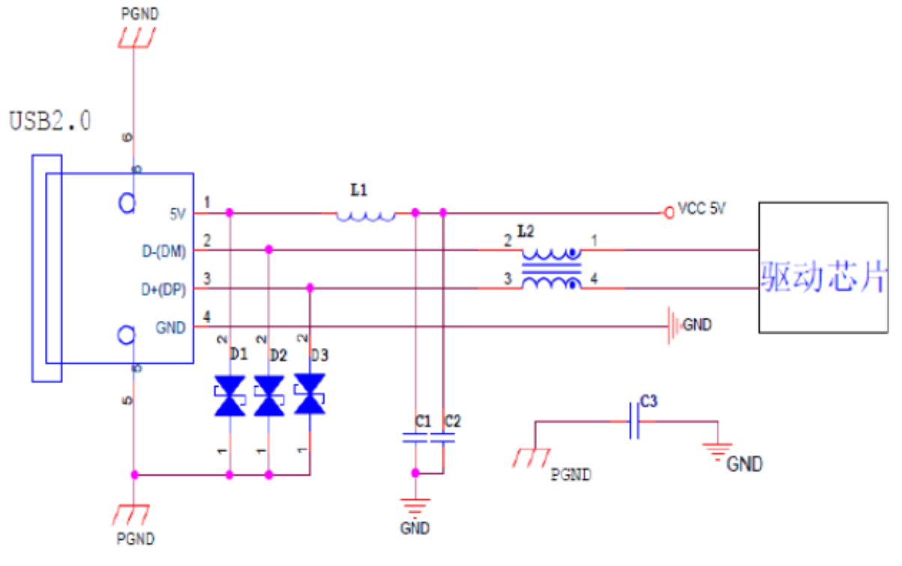

（1）电路滤波设计要点：

L2 为共模滤波电感，用于滤除差分信号上的共模干扰。L2共模电感阻抗选择范围为 60Ω /100MHz ~ 120Ω/100MHz ， 典型值选取 90Ω/100MHz；

L1 为滤波磁珠，用于滤除为电源上的干扰；L1 磁珠阻抗范围为 100Ω/100MHz ~ 1000Ω /100MHz ，典型值选取 600Ω/100MHz。磁珠在选取时通流量应符合电路电流的要求，磁珠推荐使用电源用磁珠；

C1、 C2 为电源滤波电容，滤除电源上的干扰。C1、C2两个电容在取值时要相差 100 倍，典型值为 10uF、 0.1uF；小电容用滤除电源上的高频干扰，大电容用于滤除电源线上的纹波干扰；

C3 为接口地和数字地之间的跨接电容，典型取值为 1000pF，耐压要求达到 2KV 以上，C3 容值可根据测试情况进行调整；

（2）电路防护设计要点

D1、 D2 和 D3 组成 USB接口防护电路，能快速泄放静电干扰，防止在热拔插过程中产生的大量干扰能量对电路进行冲击，导致内部电路工作异常。

D1、 D2、 D3 选用 TVS， TVS反向关断电压为 5V； TVS管的结电容对信号传输频率有一定的影响， USB2.0的 TVS结电容要求小于 5pF。

* 待选标题

【练习说明】阅读本节以下内容，选择最佳标题， 76单选（ A ）

【 A、ST-LINK接口EMC设计 B、USB接口电路EMC/ESD设计

C、标准要求 D、扩展接口EMC设计

E、按键电路EMC设计 F、跳线接口EMC设计 】

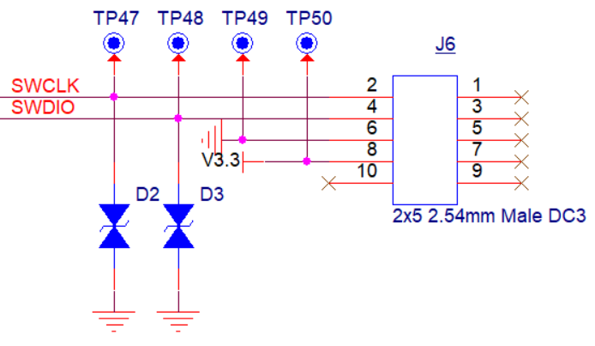

ST-LINK接口在开发环境下使用频繁，对电源和地不做防护处理。

D2 和 D3 组成 ST-LINK 接口防护电路，能快速泄放静电干扰，防止在热拔插过程中产生的大量干扰能量对电路进行冲击，导致内部电路工作异常。D2、 D3 选用 TVS，TVS反向关断电压为 3.3V。

* 待选标题

【练习说明】阅读本节以下内容，选择最佳标题， 77单选（ D ）

【 A、ST-LINK接口EMC设计 B、USB接口电路EMC/ESD设计

C、标准要求 D、扩展接口EMC设计

E、按键电路EMC设计 F、跳线接口EMC设计 】

扩展接口板对板连接器针裸露，在操作的过程中容易被静电所伤。而电源受外部影响小，同时对外辐射小，不重点考虑。

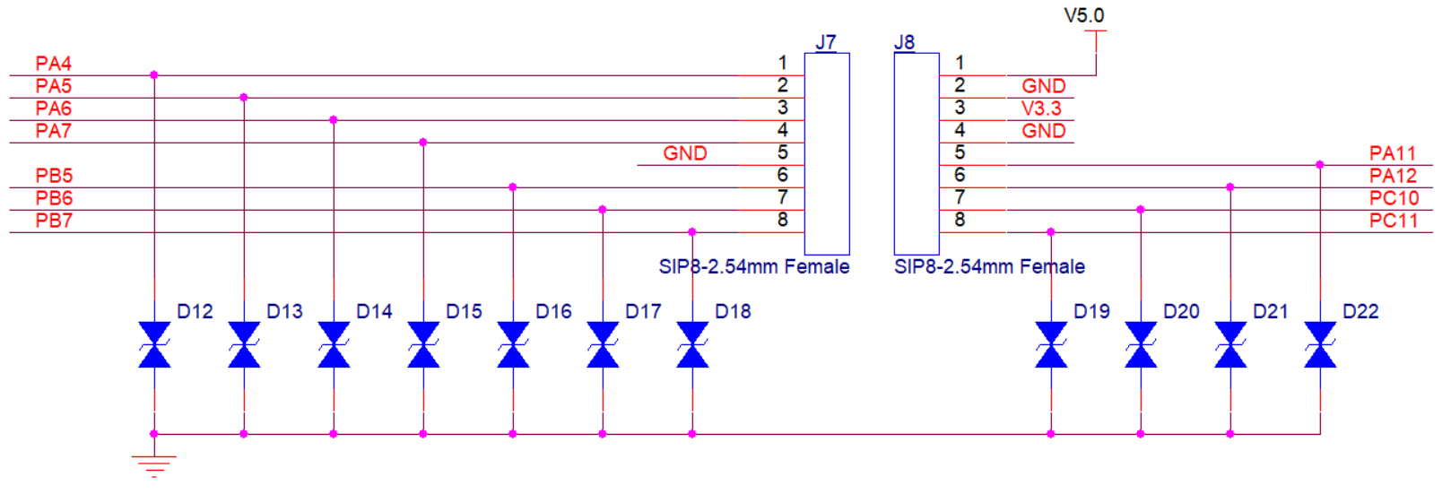

D12~D22 组成配置接口防护电路，能快速泄放静电干扰，防止在热拔插过程中产生的大量干扰能量对电路进行冲击，导致内部电路工作异常。D12~D22选用 TVS，TVS反向关断电压为 3.3V。

* 待选标题

【练习说明】阅读本节以下内容，选择最佳标题， 78单选（ F ）

【 A、ST-LINK接口EMC设计 B、USB接口电路EMC/ESD设计

C、标准要求 D、扩展接口EMC设计

E、按键电路EMC设计 F、跳线接口EMC设计 】

跳线为多功能配置所用，在使用过程中操作频繁，需对各信号线做防护设计，参见下图：

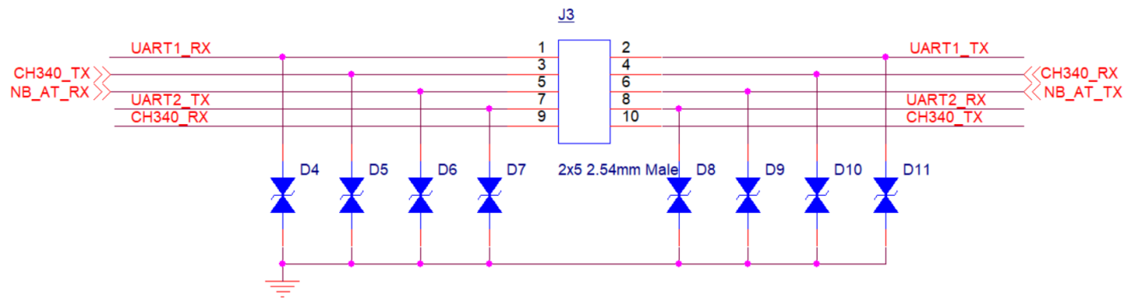

D4~D11 组成配置接口防护电路，能快速泄放静电干扰，防止在热拔插过程中产生的大量干扰能量对电路进行冲击，导致内部电路工作异常。D4~D11选用 TVS，TVS反向关断电压为 3.3V。

* 待选标题

【练习说明】阅读本节以下内容，选择最佳标题， 79单选（ E ）

【 A、ST-LINK接口EMC设计 B、USB接口电路EMC/ESD设计

C、标准要求 D、扩展接口EMC设计

E、按键电路EMC设计 F、跳线接口EMC设计 】

按键电路为裸露电路，在使用过程中操作频繁，需对各信号线做防护设计，参见下图：

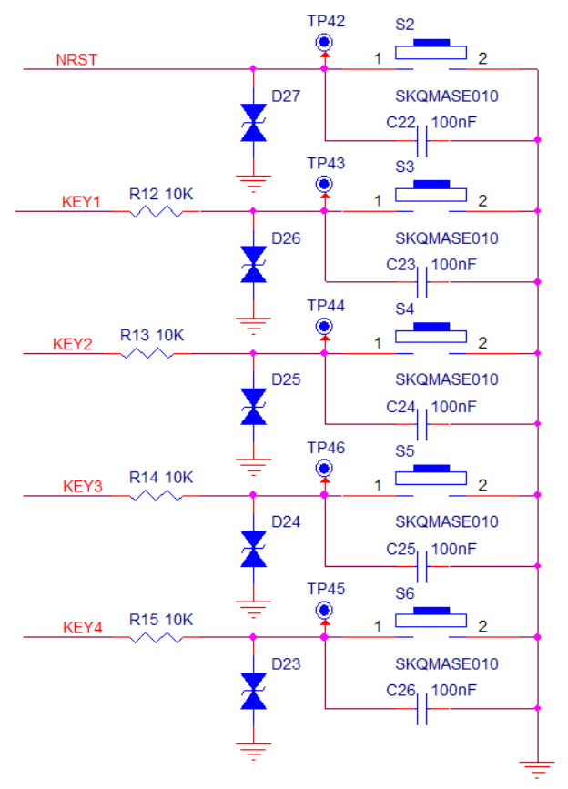

D23~D27 组成配置接口防护电路，能快速泄放静电干扰，防止在按键过程中产生的大量干扰能量对电路进行冲击，导致内部电路工作异常。D23~D27选用TVS，反向关断电压为 3.3V。

### 单板安规设计

本产品单板最高电源为5V，采用USB供电和充电，供电电路采用D1和L1进行防护，如下图：



单板采用双面板，主干电源线线宽不小于50mil。

### 环境适应性设计

【练习说明】阅读本节以下内容，选择对应的项

80单选（ A ）：终端存储温度至少为-40℃~85℃，工作温度至少为-20℃~70℃;

81单选（ B ）：终端在承受振动试验、冲击试验等机械环境试验后，应无永久性结构变形，无零部件损坏，无电气故障，无紧固件松脱现象，无插头、通信接口等接插件脱落或接触不良，其各项功能等应保持正常，无试验前存储的信息丢失现象。

【 A、气候环境适应性 B、机械环境适应性 】

## 可测试性设计

### 单板可测试性设计需求

|  |  |
| --- | --- |
| **功能** | **说明** |
| 单板供电电压检测 | 5V、3.3V供电，及地回路 |
| 固件下载 | 通过烧录工具或PC端软件下载 |
| USB串口通信 | 与PC连接，提供操控接口 |
| 跳线配置 | 为UART1、UART2、NB-IoT UART、USB串口提供多功能配置 |
| 按键及复位 | 为按键及复位提供外部操控 |
| 扩展接口 | 引出扩展接口，测试接口电气连接 |
| NB-IoT模块检测 | 为测试NB-IoT模块提供外部操控接口 |
| SIM卡 | 为单板测试提供SIM卡接入 |

### 单板主要可测试性实现方案

|  |  |  |
| --- | --- | --- |
| **功能** | **测试点** | **说明** |
| 单板供电电压检测 | VBAT、V5.0、V3.3、GND | 为单板提供5V电源，同时检测3.3V电源电压值，误差<5% |
| 固件下载 | SWCLK、SWDIO、3.3V、GND | 外接ST-LINK，用于下载、调试程序 |
| USB串口通信 | VUSB，GND、D+、D- | USB2.0接口，与PC连接，提供PC端命令下发、采集数据、命令调试等功能。 |
| 跳线配置 | UART1_RX、UART1_TX  CH340_TX、CH340_RX  UART2_RX、UART2_TX  NB_AT_RX、NB_AT_TX | 为UART1、UART2、NB-IoT UART、USB串口提供连接点，在外部提供电子开关切换实现跳线配置，避免人为操作。 |
| 按键及复位 | NRST、KEY1、KEY2、KEY3、KEY4、NBRST | 为按键及复位提供外部控制连接点，由外部模拟按键或复位功能。 |
| 扩展接口 | V5.0、GND、V3.3、GND、PA11、PA12、PC10、PC11、PA4、PA5、PA6、PA7、GND、PB5、PB6、PB7 | 引出扩展接口，测试接口电气连接，或测试物联网模拟场景的单板。 |
| NB-IoT模块检测 | NB_AT_RX、NB_AT_TX、V3.3、GND | 为测试NB-IoT模块提供外部操控接口，通过AT命令检测SIM卡在位状态、网络连接状态、信号质量、数据收发 |
| SIM卡 | USIM_VDD、USIM_GND、USIM_RST、USIM_DATA、USIM_CLK | 为单板测试提供SIM卡接入点 |

## 电源设计

### 单板总功耗估算

输入功率为：2W

5V电源输入时，最大电流为：500mA

### 单板电源电压、功率分配表

1. 单板电源电压、功率分配表

【练习说明】参看下表，分析单板器件电源电压、功率分配，在下表中填写正确的参数。

【注意】：表中参数精确到：0.01。

|  |  |  |  |  |
| --- | --- | --- | --- | --- |
| 芯片/器件 | 数量 | 单板内供电需求（单板输入额定电压＝ 5 V 〕 | | |
| 3.3V | VUSB（5V） | ?V |
| STM32L431 | 1pcs | 0.66mW |  |  |
| OLED | 1pcs | 69.3mW |  |  |
| BC35-G | 1pcs | 1W |  |  |
| DHT11 | 1pcs | 8.25mW |  |  |
| BH1750FVI | 1pcs | 260mW |  |  |
| CH340C | 1pcs |  | 66mW |  |
|  |  |  |  |  |
| 其他 |  |  |  |  |
| 总功率（W） |  | 1.34W | 0.07W |  |
| 总电流（A） |  | 0.41A | 0.01A |  |
| 单板输入总功耗（W） | <根据单板的供电方案、各级转换效率计算出单板的输入功率>  单板的供电结构为：5V通过效率为85％的DC/DC输出3.3V，则输入功率为：  82填写（ 1.66 W ） | | | |

### 单板供电设计

* 待选标题

【练习说明】阅读本节以下内容，选择最佳标题， 83单选（ C ）

【 A、开机时序 B、关机时序 C、主板供电结构框图 】

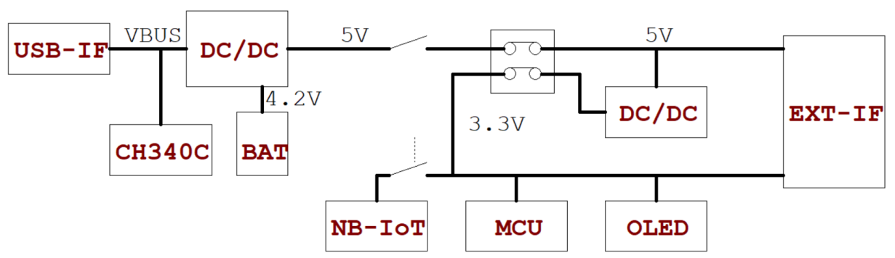

* 待选标题

【练习说明】阅读本节以下内容，选择最佳标题， 84单选（ A ）

【 A、开机时序 B、关机时序 C、主板供电结构框图 】

VBAT 上电后，外部控制 RESET 输入保持高电平，即可实现模块自动开机。

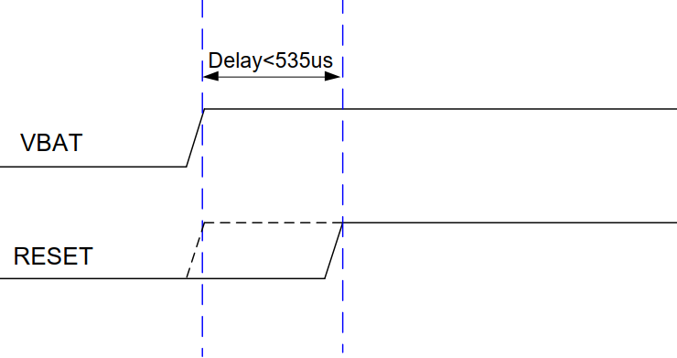

* 待选标题

【练习说明】阅读本节以下内容，选择最佳标题， 85单选（ B ）

【 A、开机时序 B、关机时序 C、主板供电结构框图 】

通过断开 VBAT 供电来实现关机。

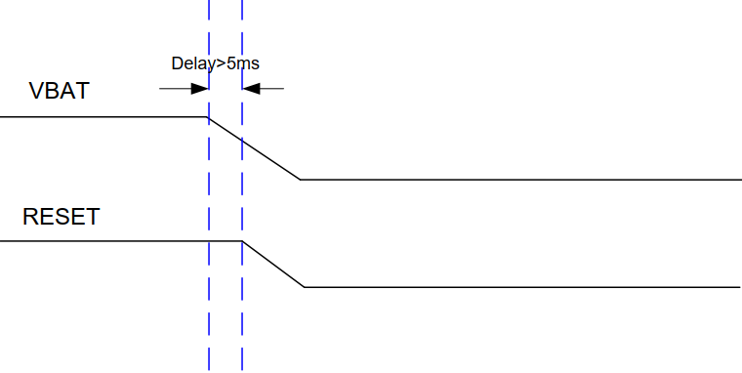

## 热设计及单板温度监控

### 待选标题

【练习说明】阅读本节以下内容，选择最佳标题， 86单选（ B ）

【 A、单板温度监控设计 B、各单元功耗和热参数分析 C、单板热设计】

1. 关键器件热参数描述表

|  |  |  |  |  |  |  |
| --- | --- | --- | --- | --- | --- | --- |
| 关键器件名称 | 功耗（环境温度 25℃） | | | 封装型式 | 封装尺寸 | 结壳热阻  (θJC) |
| 最大值  （125℃） | 典型值  （115℃） | 最小值  （45℃） |
| TP5400 | 0.77W | 0.69mW | 150mW | ESOP8 | 6.2mm*5.1mm*1.75mm | 130℃/W |
| RT8059 | 0.39W | 0.35mW | 70mW | TSOT23-5 | 3mm*3mm*1mm | 255℃/W |
|  |  |  |  |  |  |  |

### 待选标题

【练习说明】阅读本节以下内容，选择最佳标题， 87单选（ C ）

【 A、单板温度监控设计 B、各单元功耗和热参数分析 C、单板热设计】

本单板为低功耗板，充电管理IC贴片需做开窗处理，IC散热焊盘通过此导热到PCB板，同时，通过多个过孔导热其它层及背面。

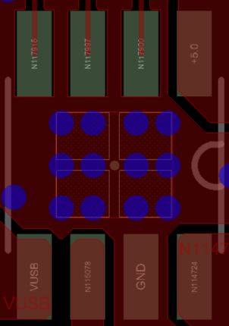

### 待选标题

【练习说明】阅读本节以下内容，选择最佳标题， 88单选（ A ）

【 A、单板温度监控设计 B、各单元功耗和热参数分析 C、单板热设计】

不作要求。

## 单板工艺设计

### 待选标题

【练习说明】阅读本节以下内容，选择最佳标题， 89单选（ C ）

【 A、单板工艺路线设计

1. 单板工艺互连可靠性设计
2. 关键器件工艺性及PCB基材、尺寸设计】

* 工艺要求

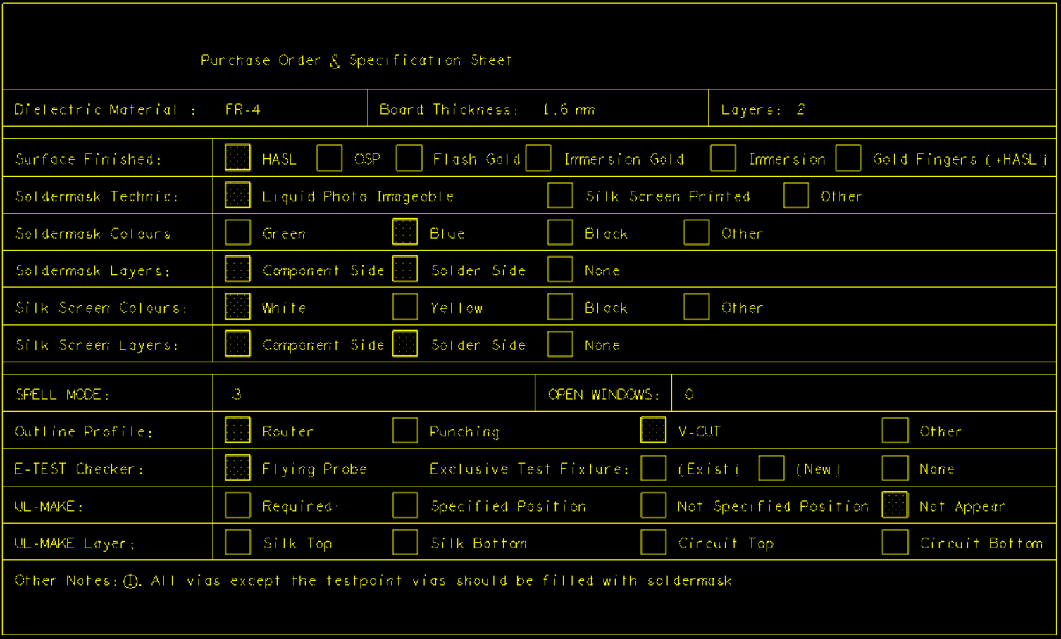

* 阻抗控制

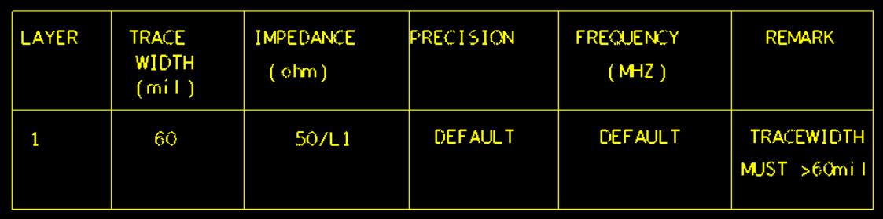

* 单板尺寸（单位：mm）

【练习说明】参看下图，分析PCB结构要素图的关键尺寸，在下表中填写正确的参数。

【注意】：

1、表中图纸参数长度精确到：0.01mm，参数换算长度精确到：1mil。

2、换算单位：1mil = 0.0254mm 或 1mm = 39.37mil

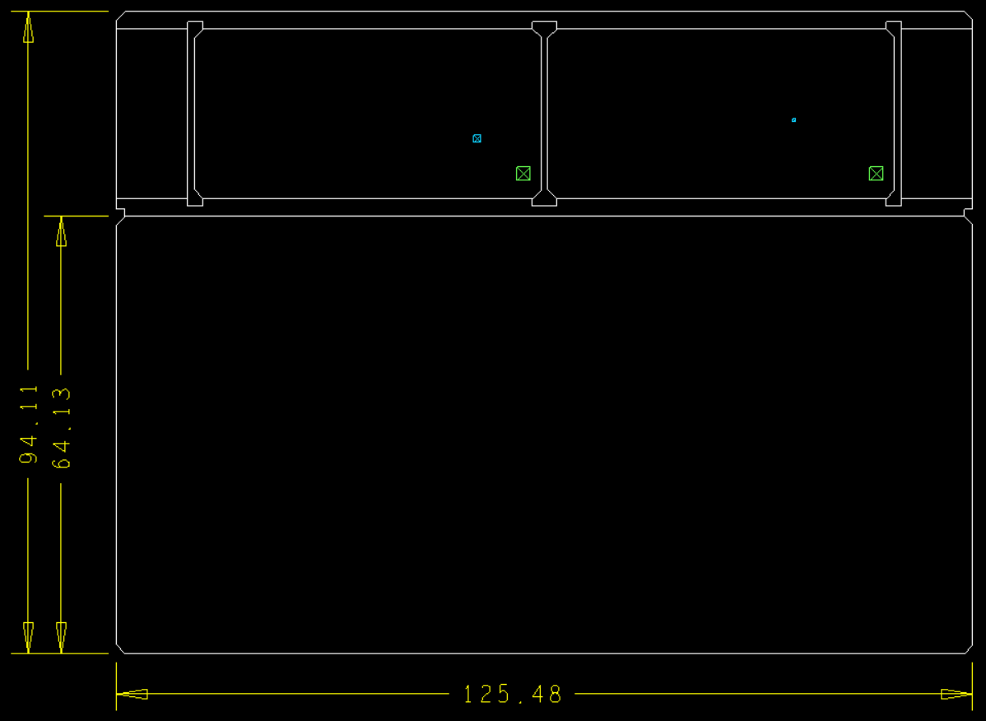

|  |  |  |
| --- | --- | --- |
| 序号 | 尺寸项 | 参数换算 |
| 1 | 单板外形长度 | *90填写*（ 4940 ）mil |
| 2 | 单板外形宽度 | *91填写*（ 2525 ）mil |

### 待选标题

【练习说明】阅读本节以下内容，选择最佳标题， 92单选（ A ）

【 A、单板工艺路线设计

1. 单板工艺互连可靠性设计
2. 关键器件工艺性及PCB基材、尺寸设计】

单面布局，采用“单面回流焊 + 波峰焊”加工工艺。

### 待选标题

【练习说明】阅读本节以下内容，选择最佳标题， 93单选（ B ）

【 A、单板工艺路线设计

1. 单板工艺互连可靠性设计
2. 关键器件工艺性及PCB基材、尺寸设计】

单板器件最小封装为 0603，降低贴片难度，同时为维修降低难度；

TVS管靠近接口放置，为ESD防护起到良好的保护作用；

电源散热采用PCB焊盘及密集过孔散热，周边散热铜皮连贯，保持散热效果；

RF天线采用PCB设计，需进行仿真验证，天线尽可能覆盖全频段。其设计方式，在降低成本的同时简化单板的装配难度。匹配网络为天线匹配提供可选方案，其阻抗设计为50Ω。考虑到阻抗控制的误差，RF布线尽可能宽，本板可采用60mil的线宽，在加工误差为1mil的情况下，使得阻抗控制在5%的误差范围内；

USB差分阻抗设计为90Ω，参考地保持完整。插座使用插件方式，确保安装牢固；

对外接口线缆位于单板上方，按键位于单板下方，天线整齐划一；

布局布线保持美观，逻辑单元清晰，信号流程清晰；

## 器件工程可靠性需求分析

### 器件工程可靠性需求分析

1. 器件的质量可靠性要求

a）产品器件质量可靠性指导准则

<参见附录“产品器件质量可靠性指导准则”>

b）有特殊可靠性需求的器件

1. 特殊质量要求器件列表

|  |  |  |
| --- | --- | --- |
| 器件类别或单元类别 | 从可靠性角度考虑推荐优选方案 | 备注 |
| OLED | OLED的偏振片最高承受温度为80℃，不宜过回流焊，采用FPC插座或直接焊接到PCB板的方式。 | 装配和工作的温度范围不超过80℃ |
|  |  |  |

1. 待选标题

【练习说明】阅读本节以下内容，选择最佳标题， 94单选（ C ）

【 A、电应力 B、可加工性 C、机械应力 D、环境应力 E、温度应力 F、寿命与可维护性】

1. 特殊器件加工要求列表

|  |  |  |  |
| --- | --- | --- | --- |
| 器件型号 | 对产品加工的要求 | 对器件选用和应用的要求 | 原因 |
| MicroUSB | 插装焊接，安装到位，固定脚焊锡需饱满。 | 选用插装器件 | 在插拔USB线时容易松动或脱落。 |
| 2x5Pin 2.54mm Male DC3 | 插装焊接。 | 选用插装器件 | 避免下载线插接时引起插座松动或脱落。 |
|  |  |  |  |

1. 待选标题

【练习说明】阅读本节以下内容，选择最佳标题， 95单选（ B ）

【 A、电应力 B、可加工性 C、机械应力 D、环境应力 E、温度应力 F、寿命与可维护性】

* 采用单面布局，单次回流焊+单次波峰焊。
* 在无静电防护的情况下，禁止触摸器件或单板内器件。
* BC35-G加工要求：

a．BC35-G 模块焊盘部分对应的钢网厚度推荐为 0.15mm。

b. 若模块处于如下条件，需要在贴片前进行烘烤：

当环境温度为 23 摄氏度（允许上下 5 摄氏度的波动）时，湿度指示卡显示湿度大于 10%。

当真空密封袋打开后，模块环境温度低于 30 摄氏度，空气湿度小于 60%，但工厂未能在 168小时以内完成贴片。

当真空密封袋打开后，模块存储空气湿度大于 10%。

c. 如果模块需要烘烤，需在 125 摄氏度下（允许上下 5 摄氏度的波动）烘烤 48 小时。

1. 待选标题

【练习说明】阅读本节以下内容，选择最佳标题， 96单选（ A ）

【 A、电应力 B、可加工性 C、机械应力 D、环境应力 E、温度应力 F、寿命与可维护性】

* 充电IC功率电感：最大负载电流为0.5A，选用额定电流为0.9A；
* 5V转3.3V功率电感：最大工作电流为0.4A，选用额定电流1A；
* 电源输入电容：输入电压为5V，耐压选用10V。

1. 待选标题

【练习说明】阅读本节以下内容，选择最佳标题， 97单选（ D ）

【 A、电应力 B、可加工性 C、机械应力 D、环境应力 E、温度应力 F、寿命与可维护性】

1. 器件工作环境影响因素列表

|  |  |  |  |
| --- | --- | --- | --- |
| 应用对象 | 具体表现 | 原因 | 预防措施 |
| OLED屏 | 屏晃动，容易引起屏损坏或FPC撕裂。 | 无结构固定 | 使用双面胶固定 |
|  |  |  |  |
|  |  |  |  |

1. 待选标题

【练习说明】阅读本节以下内容，选择最佳标题， 98单选（ E ）

【 A、电应力 B、可加工性 C、机械应力 D、环境应力 E、温度应力 F、寿命与可维护性】

充电IC为本单板的高热器件，采用热沉焊盘从PCB导热即可。

1. 待选标题

【练习说明】阅读本节以下内容，选择最佳标题， 99单选（ F ）

【 A、电应力 B、可加工性 C、机械应力 D、环境应力 E、温度应力 F、寿命与可维护性】

1. 器件寿命及维护措施列表

|  |  |  |  |
| --- | --- | --- | --- |
| 器件类别 | 具体寿命 | 影响寿命的主要因素 | 预防措施 |
| 3.7V充电电池 | 5年 | 1、过放、过充均影响电池寿命；  2、长期不用。 | 采用专用的电池充电管理IC，避免过充和过放。 |
|  |  |  |  |
|  |  |  |  |

## 信号完整性分析规划

### 关键器件及相关信息

1. 关键器件及相关信息

|  |  |  |  |  |  |
| --- | --- | --- | --- | --- | --- |
| 器件名称 | 器件功能 | 器件封装 | 是否有IBIS/SPICE模型 | 对外接口类型、电平种类及速率 | 物理实现难度简述（是否高密高速） |
|  |  |  |  |  |  |
|  |  |  |  |  |  |
|  |  |  |  |  |  |
|  |  |  |  |  |  |

### 物理实现关键技术分析

1）信号完整性分析的对象和要求。

2）各类高速信号间时序容限要求和保障措施分析

## 单板结构设计

* 指示灯位于主板上方，排列整齐。4脚采用尼龙螺柱做支撑。
* 单板包装采用如下包装盒，外购标准件，如下图所示：

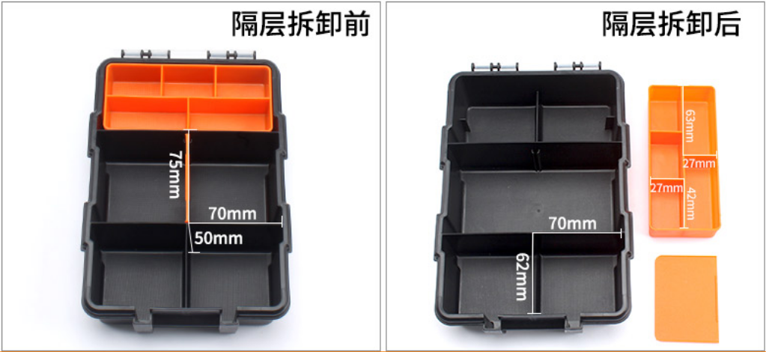

* 标准套件清单如下表：

|  |  |  |  |
| --- | --- | --- | --- |
| **组件** | **数量** | **单位** | **说明** |
| EN-C200主板 | 1 | 块 | 主板 |
| 锂电池 | 1 | 个 | 10440圆柱形锂充电电池，电压3.7V@1000mAh |
| SIM卡 | 1 | 个 | 物联网SIM卡 |
| Micro USB线 | 1 | 根 | 串口打印和调试串口线，供电电路不小于1A |
| ST-Link仿真器 | 1 | 个 | ST-Link仿真器 |
| ST-Link接口排线 | 1 | 根 | ST-Link 10Pin接口排线 |
| 跳帽 | 10 | 个 | 用于电气连接 |
| 螺柱 | 4 | 个 | 单板支柱 |
| 螺母 | 4 | 个 | 单板支柱固定螺母 |
| 智能路灯模块 | 1 | 个 | 模拟智能路灯的模块，插在扩展接口上 |
| 棚载智控模块 | 1 | 个 | 模拟棚载智控的模块，插在扩展接口上 |

# 开发环境

|  |  |
| --- | --- |
| **项目** | **说明** |
| 开发环境 | PC机或便携机，i5及以上CPU，8G内存，>50G的可用存储空间 |
| 软件工具 | AD 或 Cadence：OrCAD Capture + Allegro  Keil + CubeMX  LiteOS  Ocean-Connect IoT  Eclipse + Java（自行学习时可选择）  Postman（自行学习时可选择）  Android Studio（自行学习时可选择）  QCOM |
| 仪器设备 | 万用表、200M带宽示波器 |
| 人员配置 | 硬件开发人员、PCB设计人员、测试人员  嵌入式软件开发、网络开发工程师（自行学习）、Android Studio应用开发工程师（自行学习） |

# 附录

## 单板失效率（FITs）估算

1FIT＝1×10exp(-9) （1/h）

1. 单板失效率估算表

|  |  |  |  |
| --- | --- | --- | --- |
| 注意：一般情况下只需要填写“器件数量”一列；如有必要，可以修改下列λ经验值，或增加新的特殊器件（替换“其他”项，并修改λ经验值）。 1FIT＝10 exp(-9)（1/h） | | | |
| 器件类型 | 估计器件数量(N) | 单个器件故障率λ 经验值（FIT） | 所有该类器件的故障率 N×λ（FIT） |
| 电阻 | 37 | 0.1 | 3.7 |
| 电容器 | 70 | 0.2 | 14 |
| 二次模块电源 | 0 | 100 | 0 |
| 专用集成芯片 | 6 | 20 | 120 |
| 数字逻辑电路芯片、接口电路芯片、线性电路芯片 | 0 | 5 | 0 |
| 厚膜、音频及通信网口变压器 | 0 | 5 | 0 |
| 感性器件 | 2 | 1 | 2 |
| 继电器及接触器 | 0 | 8 | 0 |
| 晶体振荡器 | 2 | 40 | 80 |
| 滤波器 | 0 | 15 | 0 |
| 接插件 | 14 | 12 | 168 |
| 开关、保险管套件、显示器件 | 7 | 10 | 70 |
| 晶体管、光电耦合器 | 8 | 4 | 32 |
| 传感器 | 0 | 40 | 0 |
| 光电器件 | 0 | 1800 | 0 |
| 激光驱动器 | 0 | 700 | 0 |
| 光分路器 | 0 | 1200 | 0 |
| 波分复用器 | 0 | 500 | 0 |
| 光纤衰减器 | 0 | 300 | 0 |
| 光开关 | 0 | 600 | 0 |
| 射频功率放大器IC | 0 | 80 | 0 |
| 射频开关 | 0 | 100 | 0 |
| 电池 | 0 | 25 | 0 |
| 风扇 | 0 | 3000 | 0 |
| 模块 | 2 | 100 | 200 |
| 其他2 | 0 | 0 | 0 |
| 总计λ （10 (exp-9)·1/h） | | | 690 |
| 估计等效MTBF ＝ 1 / 总计λ （小时） | | | 1449905 |
| 平均年故障率 | | | 0.6% |
| **注意：如果以上的单元格发生了更改，请务必选定最右列，然后按 F9，更新计算结果。**  提示：  上表中的数据仅用于估算，不需要严格准确。一般要求关键器件（单个FIT值较大的）应当精确到一个；对于数量较多、单个FIT值较小的阻容类元件和普通集成电路，数量误差小于20％即可。 | | | |

## 产品器件质量可靠性指导准则

### 新技术采用准则：

实施合理的继承性设计，在原有成熟产品的基础上开发、研制新产品；

尽量不使用不成熟的新技术、新工艺及新材料；

新技术的采用必须有良好的预研基础，并按规定进行评审和鉴定。

### 简化设计准则：

分析权衡产品功能，合并相同或相似功能，消除不必要功能；

在满足技术指标前提下尽量简化设计方案，减少零部件的数量；

尽量减少执行同一或相近功能的零部件、元器件数量；

优选标准化程度高的零部件、紧固件、元器件、连接件等；

最大限度采用通用组件、零部件、元器件，并尽量减少其品种；

必须使故障率高、易损坏、关键件的单元具有良好互换性和通用性；

产品修改时，不应改变其安装和连接方式以及有关部位的尺寸，使新旧可互换；

设计须尽量使电路、结构简单的同时不给其他电路、结构增加不合理应力。

### 热设计准则：

元器件布局时应考虑周围零部件热辐射影响，将发热较大器件尽可能分散 ;

将热敏感器件远离热源或采取隔离（如电容器） ；

尽量采用温度漂移小的器件；

尽量降低接触面的热阻——加大热传导的面积、增加传导器件之间的接触压力、接触面应平整光滑且必要时可在发热体表面涂上散热图层以增加黑度系数、在传导路径中不应有绝热或隔热件；

应选用导热系数大的材料制造传导材料；

尽量缩短热传导的路径（加大横截面） ；

接近高温区的所有器件均应采取防护措施（间隙及使用耐高温绝缘材料） ；

发热器件应尽可能置于上方，条件允许应处于气流通道上；

发热量较大或电流较大元器件应安装散热器并远离其他器件；

尽可能利用金属机箱或底盘散热。

### 容差设计准则：

设计应考虑零部件元器件的制造容差、温漂、时漂的影响；

对系统参数影响较大的器件应选用低允差和高稳定性器件；

电路的阻抗匹配参数应保证在极限温度情况下电路工作稳定；

对稳定性要求高的电路，应通过容差分析进行参数设计；

正确选择元器件的工作点，使温度和使用环境的变化对电路影响最小。

### 机械环境设计准则：

应使电路结构对机械环境的影响最小；

元器件、材料的特性应满足产品的机械环境要求；

细长或较重的元器件应予以固定，以防振动疲劳断裂；

对振动和冲击强烈的部位应进行减震设计；

接插件等可移动的点接触部位，应加固和锁紧，以免振动时接触不良；

零部件应避免悬挂式安装，以防振动疲劳断裂；

供导线通过的金属隔板孔必须设置绝缘套，导线不得沿锐边、棱角铺设，以防磨损；

对于印制电路板应加固和锁紧，以免在振动时产生接触不良和脱开；

继电器安装应使触电的动作方向与衔铁的吸合方向相同，尽量不要与振动方向一致；

接插头处尽可能有支撑物；

在绕曲与振动环境下，应尽量使用软导线。

### 电磁兼容设计准则：

应采用良导体（如铜、铝）作为高频电场的屏蔽材料；

应采用导磁材料（如铁）作为低频磁场的屏蔽材料；

多重屏蔽能提高屏蔽效果和扩大屏蔽的频率范围；

有屏蔽要求的设备，应注意开口和间断处并做屏蔽处理；

金属表面之间必须紧密接触是获得良好搭接的关键；

搭接最好选用相同材料，选用不同材料时要注意搭接腐蚀问题；

在需要的场合，必须保护搭接免受潮气和其它腐蚀作用；

应把搭接片直接搭接在基体构件上，搭接片应能承受流过的电流；

在选择滤波器的元件时必须使它们的阻抗网络与输入滤波器的参数相匹配；

滤波器应能承受规定的输入电流、电压波动范围以保证工作可靠性；

滤波器的输出电流应满足负载要求；

所有接地引线应尽可能短且直接接地；

信号的地回路和屏蔽回路、电源系统的地回路、底板和外壳的地回路，都应保持单独的接地系统；

可能产生瞬变电流大的电路应采取单独的接地系统，以防对邻近电路引起瞬态干扰；

小信号电路的接地应与其他接地隔开；

不要讲供电线与返回线分开布线，或者分开屏蔽。

### 安全性设计准则：

对危及设备安全的产品，应进行损伤容限设计或采用余度技术；

电气产品不得因正常过载、过流或瞬变二冒烟、起火；

发生故障后危及安全的产品，应安装有自动保护装置或报警装置；

具有 500V 以上的高压产品或部件，应加联锁装置并要进行间接操纵；

对有储能装置的部件应有放能措施；

电路设计应使插头座孔为主动带电端，针为被动带电端；

产品发生故障后不得导致区域性故障。

### 性能稳定设施准则：

产品的强度、输出功率、耐压范围等要有一定的裕度；

调整部件应有较宽工作区，避免工作点处于临界状态；

应允许元器件有较大的容差范围，以免微弱变化引起产品工作状态的改变；

应放宽对输入、输出信号临界值的要求；

产品应具有承受一定过载、过热、电压突变的能力。

### 电子元器件选择准则：

遵循标准化、通用化和系列化；

选择成熟的零部件和元器件；

应满足使用环境（防盐雾、防霉菌等）要求；

采用陶瓷、金属、玻璃封装器件，少用塑料封装器件。

### 降额设计准则：

对失效率高或重要的电子元器件、电路要采用降额设计；

应对集成电路的结温、输出负载进行降额；

晶体二极管的功耗和结温必须降额；

可控硅的电压、电流、结温应降额；

晶体三极管的电压、电流、结温要降额；

电阻除外加功率进行降额外，在实际应用中要低于极限电压、极限温度；

电容除外加功率进行降额外，应用的最高额定环境温度也应降额；

电感应对热点温度、瞬态电压电流降额；

开关应对触电电流、电压、功率降额；

连接器应对工作温度、工作电压、工作电流降额；

导线和电缆应对电压、电流、应用温度降额；

继电器应根据负载性质对触电电流降额